МОУ Луговская средняя общеобразовательная школа
Тальменский район Алтайский край
Подростко-юношеская организация «ДОМ»

Номинация «Творим добро своими руками»



Подари жизнь!

Авторы проекта: отряд «Крепкий орешек».
Возраст участников: 12-13 лет.
Классный руководитель:
Холодкова Евгения Викторовна
(учитель математики).
Координаторы: Жукова С.В., Власова Л.А.
Адрес: Алтайский край
Тальменский район
С. Луговое
Ул. Центральная 90

С. Луговое – 2008 – 2009 г.г.

Цель:

Выпустить школьную газету к вечеру встречи выпускников и заработанные денежные средства перечислить в благотворительный фонд «Подари жизнь!» для лечения больных детей лейкемией и СПИДом.

Задачи:
- Приобщение к благотворительной работе.
- Приобретение навыков делового общения.
- Развитие коммуникативных навыков работы в группе.
- Изучение нормативно – правовой базы.
- Приобретение навыков сбора и обработки информации.
- Развитие навыков работы на ПК.
- Приобретение навыков оформления газеты.
- Изучение истории школы.
- Приобретение навыков работы со школьным архивом.
10.Обучение проведению социологического опроса и обрабатывания полученной информации.

Пояснительная записка.

Центральной идеей нашего проекта является выпуск школьной газеты, посвященный вечеру встречи выпускников. Собранные денежные средства от продажи газеты мы решили перечислить на счет «Подари жизнь» для лечения больных детей лейкемией и СПИДом. Увидев заметку в журнале об этом фонде, мы решили помочь больным детям своими силами. В Интернете мы нашли более полную информацию о Фонде «Подари жизнь!» и его расчетный счет.
Реализуя нашу газету, мы вносим свой вклад в благотворительный фонд «Подари жизнь!», учрежденный Чулпан Хаматовой и Диной Корзун, для лечения больных детей лейкемией и СПИДом.
Мы от всей души хотим помочь этим детям в их выздоровлении.

Реализаторы социального проекта:

Журналисты:
Дороничева Анна,
Добрынин К.,
Катунцев М.

Экономисты:
Васильев Илья,
Алексеенко А.,
Демьяненко Н.

Юристы:
Боровченкова Олеся
Пономарева О.,

Социологи:
Колесников Дима,
Куличкова Н

Распространители:
Гурский В.,
Кузьмин М.

Дипломаты:
Тюлюкова Женя,
Шушеньков Витя
Шишкина А.
Центровой:
Жукова Анна

ПЛАН РАБОТЫ НАД СОЦИАЛЬНЫМ ПРОЕКТОМ
1. Подготовка учащихся к работе над проектом - 12.01.08
Организация консультации по реализации проекта с зам по ВР, педагогом – организатором и учащимися школы, которые уже попробовали свои силы в проектах. 14.01.08 – 15.01.08
Выбор проблемы на классном собрании
12.01.08
Приложение 1.
Сбор и анализ информации
15.01.08 – 19.01.08
2. Разработка собственного варианта решения проблемы – для сбора денег выпустить Праздничный выпуск школьной газеты и реализовать на вечере встречи выпускников 21.01.08

Ознакомление с законодательной и исполнительной нормативно-правовой базы проблемы 15 – 16.01.08 Приложение 2
Выбор проблемы на классном собрании
12.01.08
Приложение 1.
Сбор и анализ информации
15.01.08 – 19.01.08

Социологические опросы разных групп населения, анализ полученных результатов
15 – 18.01.08 Приложение 3

Анализ материалов СМИ, интернет – материалов 17.01.08 Приложение 4

2. Разработка собственного варианта решения проблемы – для сбора денег выпустить Праздничный выпуск школьной газеты и реализовать на вечере встречи выпускников 21.01.08
- Встречи, интервью, консультации с компетентными специалистами (директор школы, учитель информатики, библиотекарь, учитель истории, социальный педагог)
- Экскурсия в типографию «Тальменская жизнь»

Составле- ние плана работы

Обучение работе в программе Microsoft Office Publisher 14.01.08 – 22.01.08

Обращение к заинтересованным лицам, организациям, соц.переписка – 21.01.08 – 24.01.08 Приложение 5
Реализация проекта
Выпуск и реализация школьной газеты

Сбор информации для выпуска газеты: работа с архивом, привлечение школьного сообщества к написанию статей о выпусках разных годов, поиск фотографий - 21.01.08 – 26.01.08

Редактирование статей, фотографий, текстов интервью.
Выпуск газеты – 28.01.08 – 31.01.08 Приложение 6
Перечисление денег на счёт благотвори-тельного фонда
Составление портфолио
4.02.08 – 7.02.08

Презентация проекта 11.02.08
Приложение 7

Рефлексия - 11.02.08

СХЕМА ВЗАИМОДЕЙСТВИЯ
с внешними и внутренними ресурсами

Учащиеся
6 класса
Директор школы – Галдак Н.Н.
Учитель информатики – Фурсов А.Н.

Зам по ВР – Жукова С. В.
Педагог-организатор – Власова Л.А.
Библиотекарь
Ширяева В.В.
Главный редактор газеты «Тальменская жизнь» - Прострелко Ю.В.
Учитель истории, руководитель школьного музея – Половнёва А.В.
Секретарь школы – Фурсова В.П.
Социальный педагог – Шмидт Н.Г.
Учащиеся школы 5 – 11 классов
Родители учащихся (выпускники Луговской школы)
Луговской филиал Сбербанка России

Социальный педагог – Шмидт Н.Г.

Смета
на реализацию социального проекта
«Подари жизнь!»

№  П\П | Наименование | Кол –  во | Цена | Сумма | Где взяты  средства
1 | Авторучка | 7 шт. | 7 руб. | 7 руб. | В счет реализации газеты
2 | Бумага для  Принтера | 500 лист. | 130 руб. | 130 руб. | В счет реализации газеты
3 | Мультифоры | 50 шт. | 1 руб. | 50 руб. | В счет реализации газеты
4 | Краска для принт.-  черн., цветн. | По 1 шт. | 122 руб.  113 руб. | 235 руб. | В счет реализации газеты
5 | Фломастеры | 1 п. | 18 руб. | 18 руб. | В счет реализации газеты
6 |  |  |  |  | В счет реализации газеты
 | Всего |  |  | 440 руб. | В счет реализации газеты

Главный экономист:

У нас получилось:
- работать коллективно,
- заинтересовать своим проектом учителей и учеников школы;
- интересно работать с архивом, видеть фамилии и оценки родителей;
- брать интервью у жителей села;
- проводить социологический опрос.

Факторы риска по реализации проекта:
- работа с нормативными правовыми документами показалась нам скучной и нудной;
- был риск не уложиться в запланированные сроки;
- главный редактор газеты нам отказал в экскурсии в типографию в связи с большим объёмом работы;
- мы боялись, что не сможем реализовать весь тираж газеты;
- очень трудно было найти фотографии более ранних выпусков школы;
- некоторые старые выпускники неохотно рассказывали о школьных годах, ссылаясь на забывчивость;
- при перечислении денег в нашем филиале Сбербанка возникли некоторые трудности, деньги удалось перечислить только со второго раза.

Наши планы:
- продолжить выпускать школьную газету;
- найти иные пути зарабатывания денежных средств для оказания помощи больным детям.

Рефлексия:

1. Понравилось ли вам участвовать в социальном проекте?
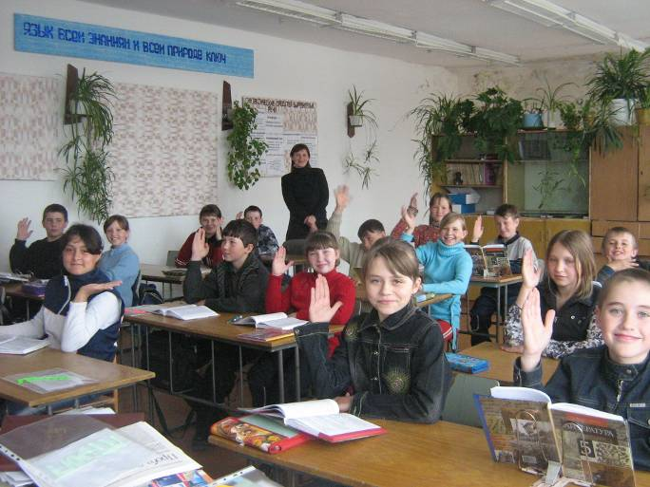

100 % - ДА !!!

2. Что Вам понравилось в работе над социальным проектом «Подари жизнь»?
- Принимать участие в благотворительности.
- Работать на ПК.
- Работать над созданием газеты.
- Проводить социологический опрос населения.
- Чувствовать себя взрослыми и самостоятельными.
- Собирать информацию для газеты и писать статьи.
- Работать одной дружной командой.

Приложение

Приложение 1

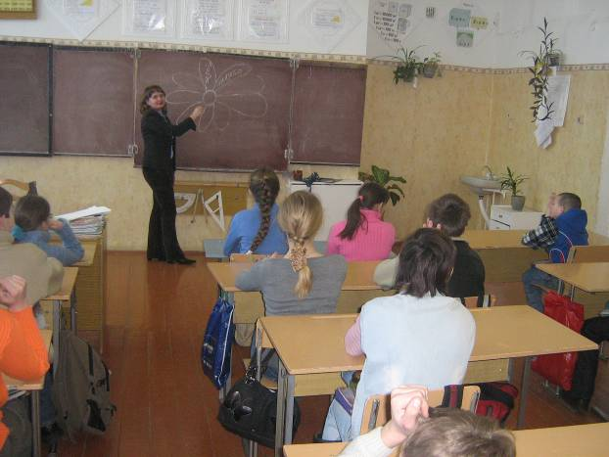
Давайте соберём деньги на лечение больных детей и перечислим в благотворительный фонд «Подари жизнь»

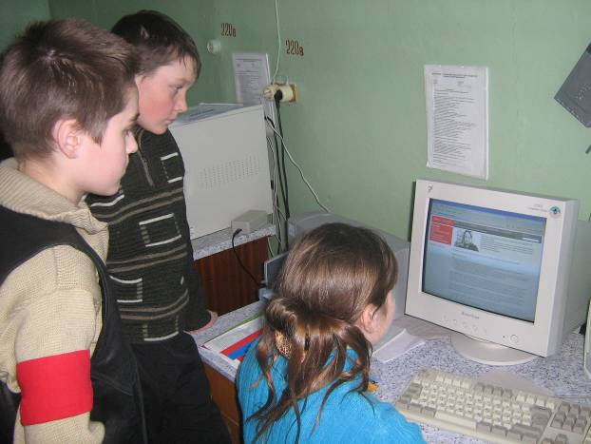
Надо найти информацию о благотворительном фонде
«Подари жизнь»

Приложение 2.
- Мы познакомились с нормативно-правовыми документами, которые разрешают нам в целях благотворительной акции выпуск школьной газеты.

Конституция России
Статья 20
1. Каждый имеет право на жизнь.
Статья 29
4. Каждый имеет право свободно искать, получать, передавать, производить и распространять информацию любым законным способом. Перечень сведений, составляющих государственную тайну, определяется федеральным законом.
5. Гарантируется свобода массовой информации. Цензура запрещается.
Статья 37
1. Труд свободен. Каждый имеет право свободно распоряжаться своими способностями к труду, выбирать род деятельности и профессию.
Статья 39
3. Поощряются добровольное социальное страхование, создание дополнительных форм социального обеспечения и благотворительность.
Статья 41
Каждый имеет право на охрану здоровья и медицинскую помощь. Медицинская помощь в государственных и муниципальных учреждениях здравоохранения оказывается гражданам бесплатно.
Статья 44
Каждому гарантируется свобода литературного, художественного, научного, технического и других видов творчества, преподавания.

Федеральный закон об основных гарантиях прав ребёнка в РФ.

Статья 4. Цели государственной политики в интересах детей
содействие физическому, интеллектуальному, психическому, духовному и нравственному развитию детей, воспитанию в них патриотизма и гражданственности, а также реализации личности ребенка в интересах общества.

Статья 9. Меры по защите прав ребенка при осуществлении деятельности в области его образования и воспитания
В соответствии с принципами государственной политики в интересах детей администрация образовательных учреждений не вправе препятствовать созданию по инициативе обучающихся, воспитанников в возрасте старше восьми лет общественных объединений (организаций) обучающихся.
Статья 10. Обеспечение прав детей на охрану здоровья осуществляются мероприятия по оказанию детям бесплатной медицинской помощи.

Конвенция о правах ребенка
Статья 17
Государства-участники признают важную роль средств массовой информации и обеспечивают, чтобы ребенок имел доступ к информации и материалам из различных национальных и международных источников, особенно к таким информации и материалам, которые направлены на содействие социальному, духовному и моральному благополучию.
Статья 24
Государства-участники признают право ребенка на пользование наиболее совершенными услугами системы здравоохранения и средствами лечения болезней и восстановления здоровья.

Статья 29
Государства-участники соглашаются в том, что образование ребенка должно быть направлено на:
подготовку ребенка к сознательной жизни в свободном обществе в духе понимания, мира, терпимости, равноправия мужчин и женщин и дружбы между всеми народами, этническими, национальными и религиозными группами, а также лицами из числа коренного населения.

ФЕДЕРАЛЬНЫЙ ЗАКОН
"О БЛАГОТВОРИТЕЛЬНОЙ ДЕЯТЕЛЬНОСТИ
БЛАГОТВОРИТЕЛЬНЫХ ОРГАНИЗАЦИЯХ"

Статья 1. Благотворительная деятельность
Под благотворительной деятельностью понимается добровольная деятельность граждан и юридических лиц по бескорыстной (безвозмездной или на льготных условиях) передаче гражданам или юридическим лицам имущества, в том числе денежных средств, бескорыстному выполнению работ, предоставлению услуг, оказанию иной поддержки.

Статья 2. Цели благотворительной деятельности
1. Благотворительная деятельность осуществляется в целях:
социальной поддержки и защиты граждан.

Статья 4. Право на осуществление благотворительной деятельности.
2. Граждане и юридические лица вправе свободно осуществлять благотворительную деятельность индивидуально или объединившись, с образованием или без образования благотворительной организации.

Приложение 2
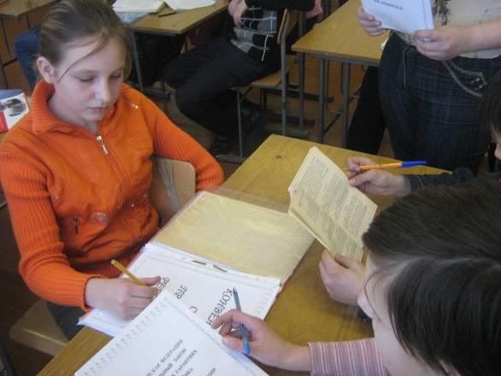
Изучаем нормативно-правовую базу, чтобы не нарушить закон.

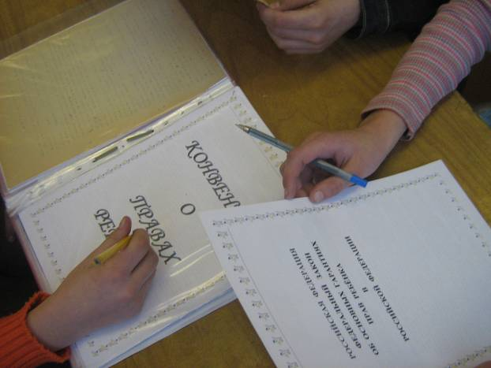

Приложение 3

Результаты социального опроса:

- Возраст респондентов:

Всего опрошено
114 человек.

2 . Хотели бы Вы чтобы мы выпустили школьную газету о бывших выпускниках нашей школы?

Всего опрошено 114 человек.

3 . О чем бы Вы хотели узнать на страницах нашей газеты?

Всего опрошено 114 человек.

2 . Хотели бы Вы поучаствовать в благотворительной акции «Подари жизнь»?

Всего опрошено 114 человек.

- Купили бы Вы нашу газету, зная, что вырученные за нее деньги пойдут на лечение больных детей?

Всего опрошено 114 человек.

Приложение 4

Информация о фонде в Интернете.

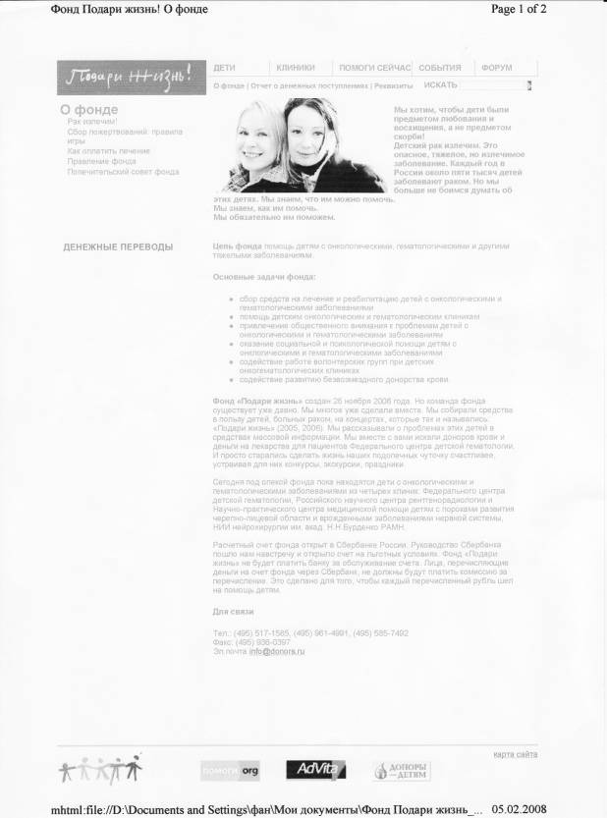

Приложение 5
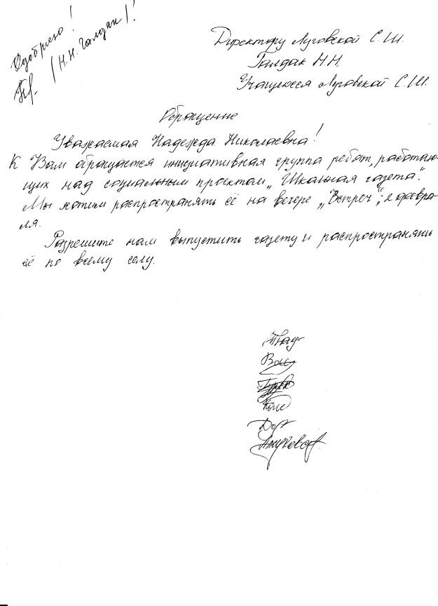

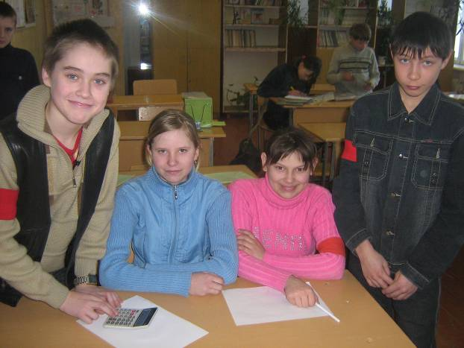
Мы – экономисты! Продолжим подсчёт сметы…

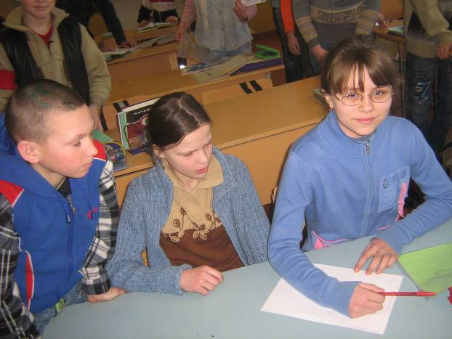
Мы – дипломаты! Пишем обращение директору нашей школы.

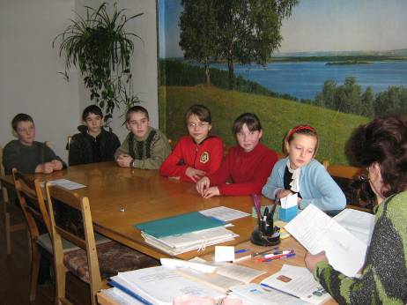
Надежда Николаевна! Мы обращаемся к Вам …

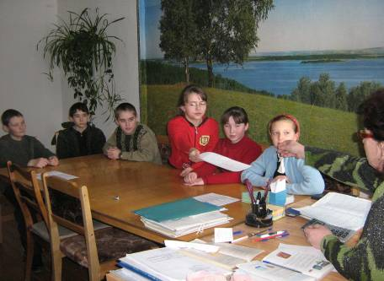
Интересный проект. Надо разрешить…

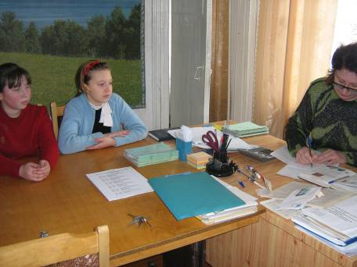

Приложение 6

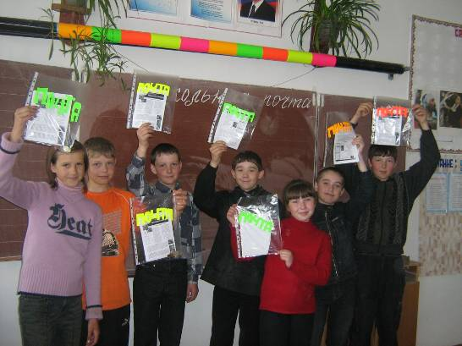

Мы готовы распространять
газету!

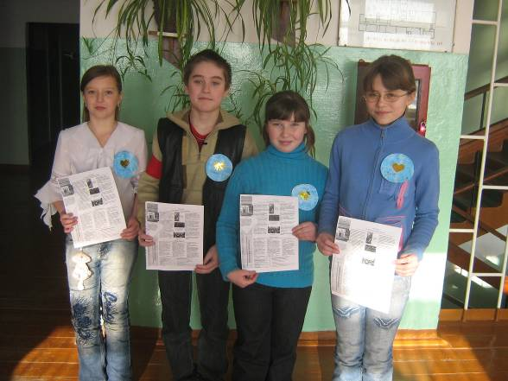

Наша газета – класс! Все новости узнаете от нас!
(реализация газеты)

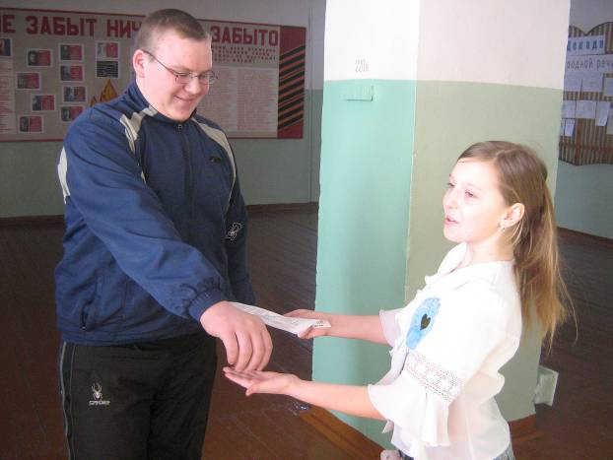

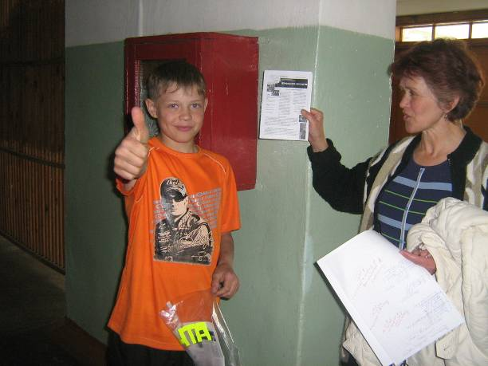

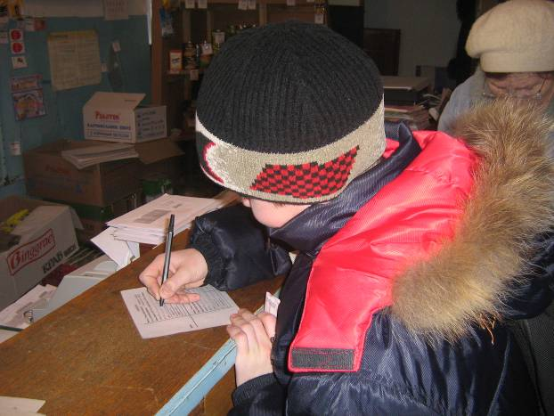

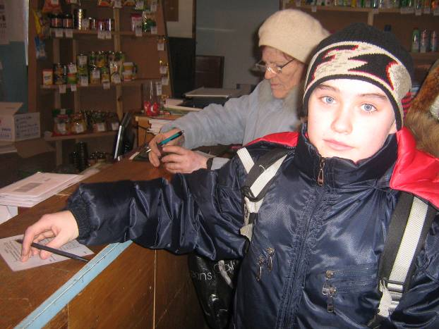

Приложение 7

ПРЕЗЕНТАЦИЯ ПРОЕКТА
«ПОДАРИ ЖИЗНЬ»

